**공간정보 검수편집도구 v1.0**

**(OpenGDS/Builder-Validator v1.0)**

**QGIS Plug-In 연동 가이드**



**목차**

1. 개요 3

1.1 환경 3

1.2 공간정보 검수편집도구 v1.0 아키텍처 4

2. 플러그 인 관련 프로그램 사전 다운로드 및 배치 5

2.1 GeoDT 폴더 배치 5

2.2 val 폴더 배치 6

2.3 작업 폴더 이름 변경 및 경로 변경 (선택사항) 6

3. QGIS PlugIn 설정 7

3.1 플러그인 추가 7

3.2 플러그인 인터페이스 확인 및 설명 8

4. 검수 실행 예제 및 확인 12

4.1 검수 경로 설정 12

4.2 검수 실행 및 확인 13

# 개요

본 문서의 목적은 다음과 같다.

이 문서는 ‘공간정보 S/W활용을 위한 오픈소스 가공기술 개발’ 과제의 단위성과물인 ‘QGIS PyQT'와 '공간정보 검수도구'의 융합프로젝트인 '공간정보 검수편집도구 v1.0'에 대한 QGIS Plug-In 연동 가이드에 대해서 기술한다.

## 환경

|  |  |  |
| --- | --- | --- |
| **구성요소** | **환경** | **이름 / 버전** |
| 개발 도구 | Windows | QGIS / 2.18.13 |
| 내부 환경 | 컴파일 | Qt / 4.8.5 |
| 실행 | Qt / 4.8.5 |
| 개발언어 | Python / 2.7.5 |

( * QGIS 2.18.13 설치 시 내부환경 자동 포함 )

## 공간정보 검수편집도구 v1.0 아키텍처

그림1 공간정보검수편집도구아키텍처

본 플러그 인은 그림 1과 같이 내부적으로 검수 작업을 하는 jar파일을 배치파일을 통해 호출하며, 배치파일에서 출력되는 로그들을 QGIS에 실시간으로 보여주어 사용자에게 필요한 정보를 제공한다.

# 플러그 인 관련 프로그램 사전 다운로드 및 배치

솔루션프로젝트(공간정보검수편집도구 v1.0)를 실행하기 위해서 플러그 인 파일과 기본 작업 실행 파일과 예제 파일을 미리 다운로드 받는다. ( 깃 주소 링크 기재 )

GeoDT.zip은 플러그인 관련 실행 폴더이며, val.zip은 배치파일과 검수를 수행하는 jar파일 및 배치 파일이 포함된 기본 경로의 폴더이며, Sample.zip은 예제로 사용 될 레이어 파일이다.

* 기본적으로 매뉴얼에서는 Windows환경에서 지정된 기본 경로의 폴더로 진행할 것이며, 작업 경로를 변경하거나 파일명을 변경하고 싶은 경우 **과정 2.3**을 참고하면 된다.

## GeoDT 폴더 배치

C:\Users\[본인 계정]\.qgis2\python\plugins 경로에 GeoDT폴더를 옮긴다.

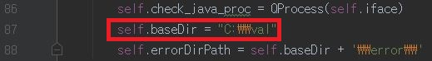

그림 2 경로 편집

* + 구조

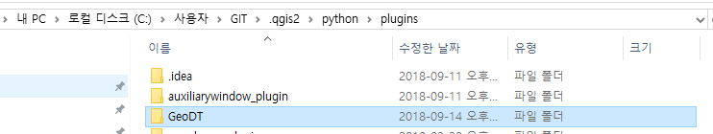

그림 3 GeoDT 폴더 배치

## val 폴더 배치

C:\ 경로에 val폴더를 옮긴다.

* + 구조

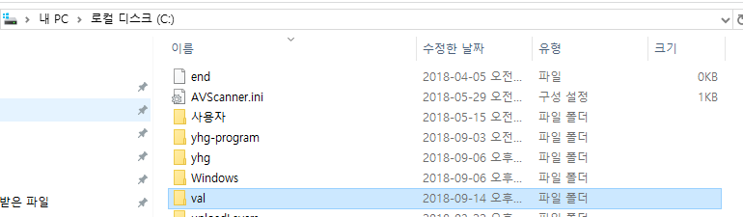

그림 4 val 폴더 배치

## 작업 폴더 이름 변경 및 경로 변경 (선택사항)

OS가 다르거나 경로를 변경하고 싶다면, 파이썬으로 작성된 소스파일을 직접 수정해야 한다.

GeoDT폴더 내부의 GeoDT.py파일을 마우스 오른쪽 클릭 후, Notepad+나 Pycharm등의 편집도구로 열어 편집한다. Windows환경이라면 위 폴더의 구조는 C:\Users\[본인계정]\.qgis2\python\plugins\GeoDT\GeoDT.py에 있다.

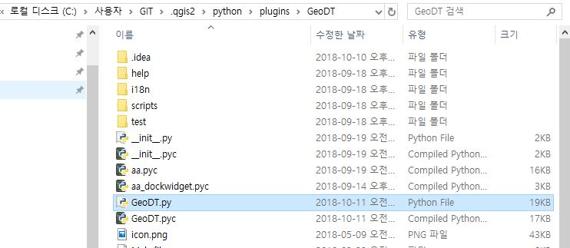

그림 5 GeoDT.py 경로

소스파일을 열어 85번째 줄의 self.baseDir을 찾아 값을 원하는 경로와 이름으로 작업 폴더를 수정하면 된다.

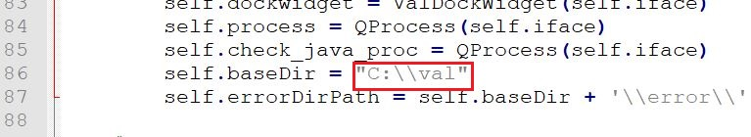

그림 6 경로 및 이름 수정

# QGIS PlugIn 설정

QGIS 툴에서 플러그 인을 연동하기 위한 설정을 한다.

## 플러그인 추가

* + 1. QGIS 툴 실행 후
  + 메뉴 -> 플러그인 -> 플러그인 관리 및 설치 -> 검색 geodt -> GeoDT항목 체크

( GeoDT_Online이 없을 시 아래 창에서 설정 -> 실험적인 플러그인도 표시 체크 )

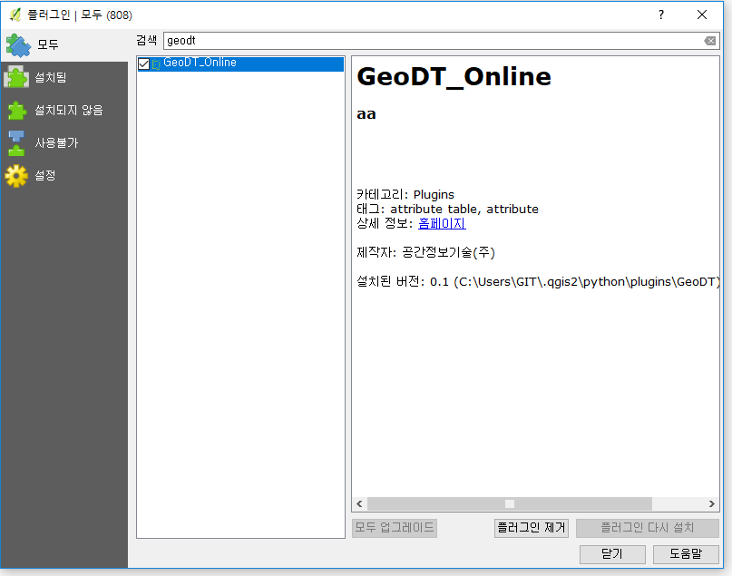

그림 7 QGIS 플러그인 활성화

## 플러그인 인터페이스 확인 및 설명

* + 1. 플러그인 표시 및 보기 설정
  + 메뉴 -> 보기 -> 도구모음 -> GeoDT 체크

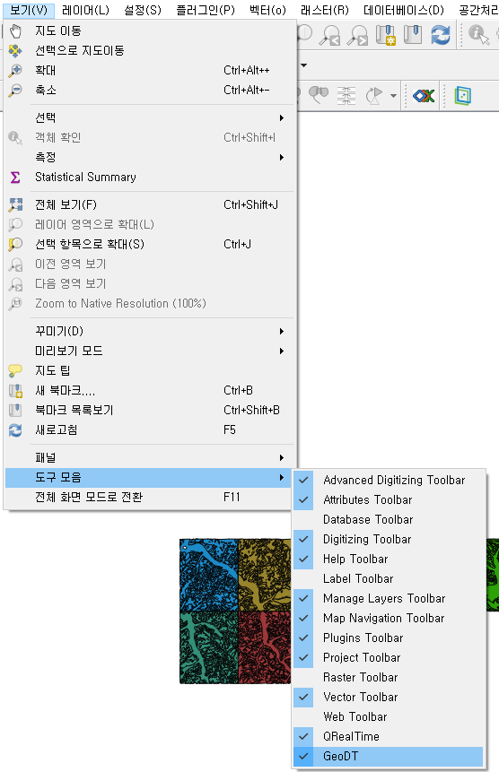

그림 8 플러그인 아이콘 표시

* + 메뉴 -> 플러그인 -> GeoDT -> GeoDT 클릭
  + 다운로드 받은 예제파일을 아래 그림과 같이 설정한다.

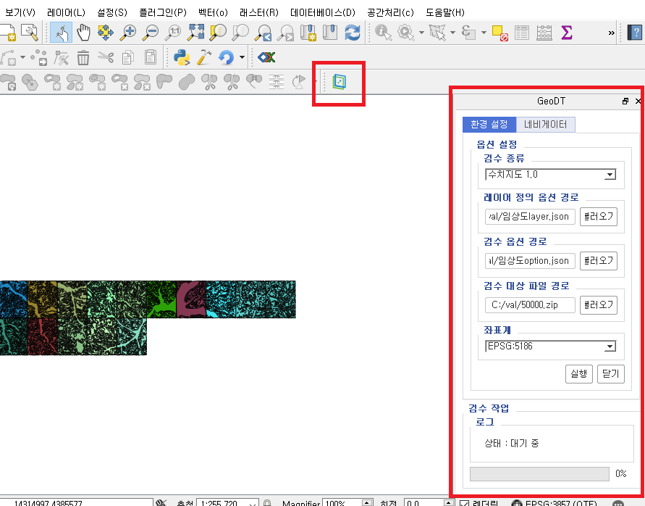

그림 9 플러그인 표시

* + 1. 인터페이스 설명
  + 환경 설정

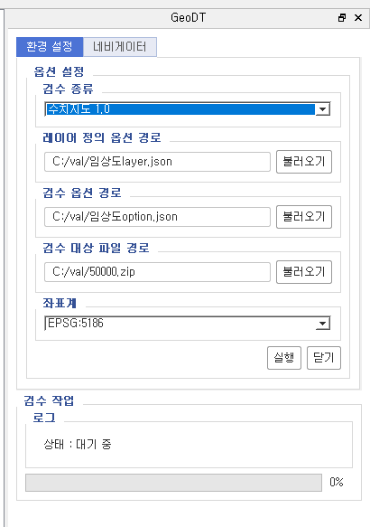

그림 10 검수 환경 설정

|  |  |
| --- | --- |
| 검수 종류 | 어떤 타입의 검수를 수행할 것인지 선택하는 부분 |
| 레이어 정의 옵션 경로 | 레이어 정의 옵션을 정해둔 파일을 선택하는 부분 |
| 검수 옵션 경로 | 검수를 수행할 시 적용되는 옵션 파일의 경로를 선택하는 부분 |
| 검수 대상 파일 경로 | 어떤 파일들을 검수할 것인지 선택하는 부분 |
| 좌표계 | 좌표체계를 선택하는 부분 |
| 로그 | 검수의 진행 상황이 표시되는 부분 |

* + 실행 버튼 : 검수를 실행한다.
  + 닫기 버튼 : 플러그 인을 닫는다.
  + 네비게이터

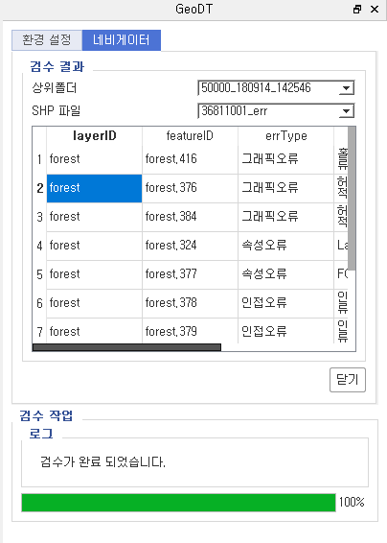

그림 11검수 네비게이터

|  |  |
| --- | --- |
| 상위 폴더 | 검수가 수행된 폴더를 선택하는 부분 |
| SHP파일 | 검수가 수행된 폴더 내의 SHP파일을 선택하는 부분 |
| 표 | 검수된 항목들의 객체가 행으로 표시되며, 열로 속성값들을 표시한다.  행을 클릭할 시, 해당 검수 부분으로 레이어 좌표가 이동된다. |
| 로그 | 검수의 진행 상황이 표시되는 부분 |

* 닫기 버튼 : 플러그 인을 닫는다.

# 검수 실행 예제 및 확인

솔루션 연동 시 기능이 정상동작 하는지 확인

## 검수 경로 설정

환경설정 탭에서 옵션을 설정한다.

* 검수 종류 : 수치지도 2.0
* 파일 형식 : shp
* 레이어 정의 옵션 경로 : C:\Users\GIT\Desktop\sample\digitalmap20_layer.json
* 검수 옵션 경로 : C:\Users\GIT\Desktop\sample\digitalmap20_option.json
* 검수 대상 파일 경로 : C:\Users\GIT\Desktop\sample\digitalmap20.zip
* 좌표계 : EPSG:5186

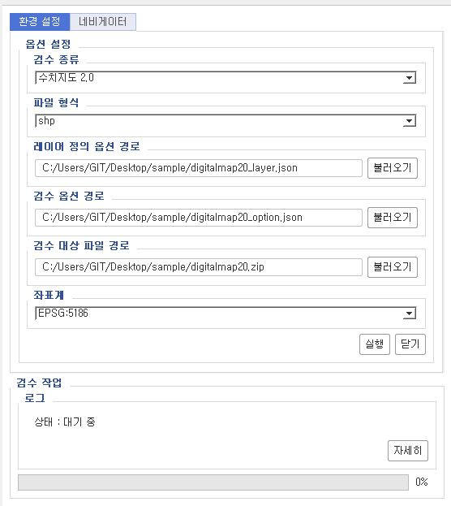

그림 12검수 예제 1

## 검수 실행 및 확인

* + 1. 실행 버튼 클릭

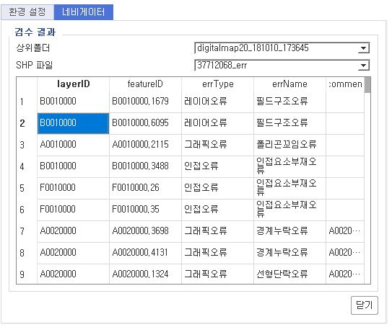

* + 1. 검수된 레이어 확인

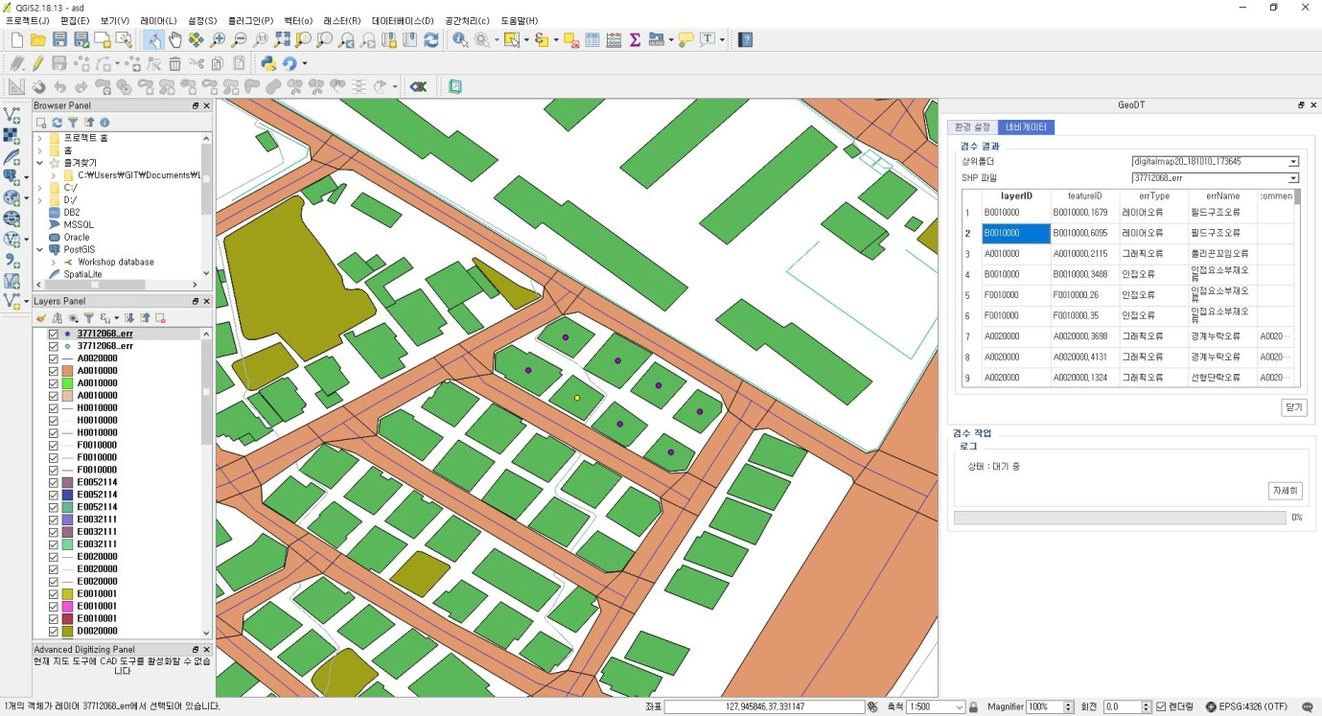

그림 13검수 예제 2